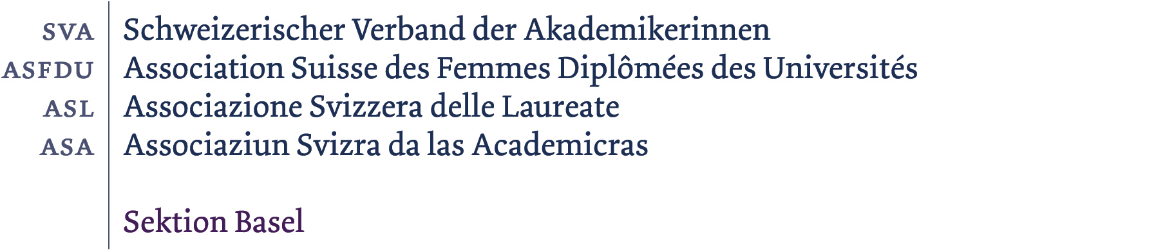

ZIRKULAR
Januar – Juni 2021
Informationsblatt für die Mitglieder des SVA Sektion Basel

Veranstaltungen von und mit den Akademikerinnen Sektion Basel und des SVA

Januar – Juni
 | Januar | kein Lunch und keine Veranstaltungen wegen Corona-Massnahmen
 | Februar | kein Lunch und keine Veranstaltungen wegen Corona-Massnahmen
 | März | kein Lunch wegen Corona-Massnahmen
11. | März | Führung durch die Merian-Gärten
27. | März | 97. Delegiertenversammlung SVA via Skype
13. | April | Lunch
22. | April | Die Mode als Ausdruck der Moderne?  Präsentation der Masterarbeit in Kunstgeschichte von Doris Boscardin
4. | Mai | Lunch
6. | Mai | Vortrag in Zusammenarbeit mit dem BPW-Club Basel zum Thema Neuer  Impfstoff durch Gentechnologie- wer schützt die Umwelt?
8. | Mai | Weiterbildung SVA Nr. 1 im Rahmen der Kampagne "16 Tage gegen Gewalt an Frauen*" durch Livia Boscardin und Anna-Béatrice Schmalz
12. | Mai | Führung durch die Ausstellung Grenzfälle: Basel 1933–1945 im Historischen Museum Basel, Barfüsserkirche  (neuer Termin aufgrund der Corona-Massnahmen im Januar)
4. | Juni | Sekt-Herstellung und Umkehrosmose Firma Cava Tec, Nenzlingen, mit anschliessendem Spargelessen bei Josy Nussbaumer
8. | Juni | Lunch
24.–27. | Juni | Studienreise im Jubiläumsjahr der Sektion Graubünden nach Genua  (organisiert, aber abhängig von den Corona-Massnahmen)

Vorschau
28. | August | Jahresausflug SVA nach Oberhofen, das "schönste Dorf der Schweiz"
8.–10. | Oktober | DACH-Treffen in Rotterdam und Delft  (Durchführung noch ungewiss)

EDITORIAL
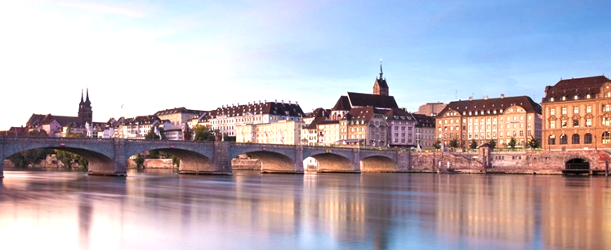
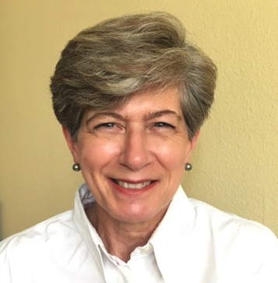
Liebe Kolleginnen
Je länger die Corona-Pandemie dauert, desto deutlicher werden die Auswirkungen auf unsere Gesellschaft, unsere Wirtschaft und auch auf unsere demokratischen Strukturen. Corona betrifft Alle und alles; eine Rückkehr in die Zeit vor Corona wird es kaum mehr geben. Die Welt nach Corona wird eine andere sein. Was aus meiner Sicht schon heute feststeht ist, dass es Verlierer und Gewinner dieser Pandemie geben wird, wobei das Ausmass noch offen ist. Ich frage mich, wie wir diese Pandemie rückwirkend, vielleicht in fünf Jahren, sehen werden. Die englische Historikerin Laura Spinney hat sich in ihrem 2019 erschienen Buch mit dem Titel 1918. Die Welt im Fieber. Wie die Spanische Grippe die Gesellschaft veränderte mit den Auswirkungen dieser Pandemie, die weltweit 50 bis 100 Millionen Opfer forderte, auf spannende Weise auseinandergesetzt. Auch damals haben sich die Menschen die gleichen Fragen wie heute gestellt und über Sinn oder Unsinn der angeordneten Massnahmen diskutiert.
Zu den derzeitigen Verlierern zählen unter vielen anderen diejenigen Studentinnen und Studenten, die ihr Studium 2020 angefangen haben. Der Präsenzunterricht an den Universitäten ist coronabedingt mehrheitlich weggefallen. Die Vorlesungen und Seminare finden online statt. Ein Kennenlernen der Kommilitoninnen und Kommilitonen und der gedankliche Austausch ist kaum möglich. Ein unbeschwerter Schwatz nach den Vorlesungen war und ist aufgrund geschlossener Restaurants und Clubs ausgeschlossen. Ich kann mir gut vorstellen, dass dies für viele ein sehr schwieriger Start gewesen ist. Auch hier wird es interessant sein rückblickend die Auswirkungen anzuschauen.
Wir mussten einen grossen Teil unserer Veranstaltungen absagen oder auf einen späteren Termin verschieben. Das hat weh getan. Bei der Planung der Veranstaltungen für das erste Halbjahr 2021 haben wir uns gefragt, in wie weit wir die immer noch unsichere Situation betreffend allfälliger coronabedingter Massnahmen einbeziehen sollen. Wir haben uns entschieden so zu tun als sei alles 'normal'. Das kann natürlich dazu führen, dass wir wieder Veranstaltungen absagen müssen, und dafür bitten wir Sie um Verständnis. Wir werden Sie diesbezüglich kurzfristig via Newsletter informieren.
Ausserordentlich gefreut hat mich, dass der Vorstand mit einer weiteren Co-Präsidentin ergänzt werden konnte. Susanne Speiser ist langjährige Gerichtspräsidentin am Zivilgericht in Arlesheim. Sie ist eine vielseitig interessierte und bestens vernetzte Frau. Karoline Sutter Okomba wird als Vorstandsmitglied und Kassiererin unsere Finanzen professionell im Griff haben. Dabei wird sie durch Catherine Bandle unterstützt werden. Es ist schön, dass unser Verein auf einen engagierten Vorstand zählen kann und damit bedanke ich mich gleichzeitig bei den langjährigen Vorstandsmitgliedern Brigitte Vogt-Dafflon, Susanne Kudielka und Nadja Rüfenacht.

Dr. iur. Fabia Beurret-Flück, Co-Präsidentin

____________________________________________________________________________

Lunchtime
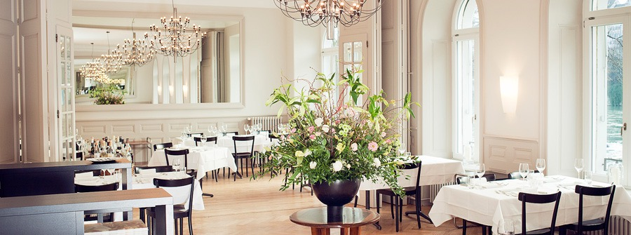

Jeden ersten Dienstag des Monats (zuweilen auch am zweiten Dienstag) ist zur Mittagszeit unser Tisch am Fenster im Restaurant des Hotel Krafft am Rhein reserviert. In einer zauberhaften Umgebung mit Sicht auf den Rhein und das prächtige Blumenbouquet erwarten Sie interessante Gespräche unter Kolleginnen und eine erstklassige Bewirtung.
Die aktuellen Termine – unter Vorbehalt der sich ändernden Corona-Massnahmen – sowie die Informationen zur Anmeldung finden Sie im Veranstaltungskalender (S. 4ff).

Veranstaltungskalender

11. März 2021  Donnerstag | Führung durch die Merian Gärten
Zeit: | 16.45 Uhr Treffpunkt Zentrum Vorder Brüglingen (beim Nordgarten)  17.00 Uhr Beginn der Führung  Die Führung findet bei jeder Witterung statt. Dauer 1 Stunde.  Covid-19 Schutzmassnahmen: Maskenpflicht
Ort: | Vorder Brüglingen  Tram Nr. 10 bis Haltestelle Neue Welt, ca. 5 Minuten Fussweg zum Eingang Neue Welt.  Trams Nr. 10, 11 oder S-Bahn S3 bis Haltestelle Dreispitz, ca. 5 Minuten Fussweg zum Eingang Brüglingerstrasse.  Tram Nr. 14 oder Bus 36 bis Haltestelle St. Jakob, ca. 5 Minuten Fussweg zum Eingang St. Jakob.  www.meriangärten.ch/de/besuch/in-den-gaerten/gartenplan.html
Kosten: | 10.- pro Person
Anmeldung: | bis 8. März 2021 bei Fabia Beurret-Flück per Mail an fabia.beurret@bluewin.ch oder 079 340 18 69  Die Teilnehmerzahl ist auf 15 Personen beschränkt.
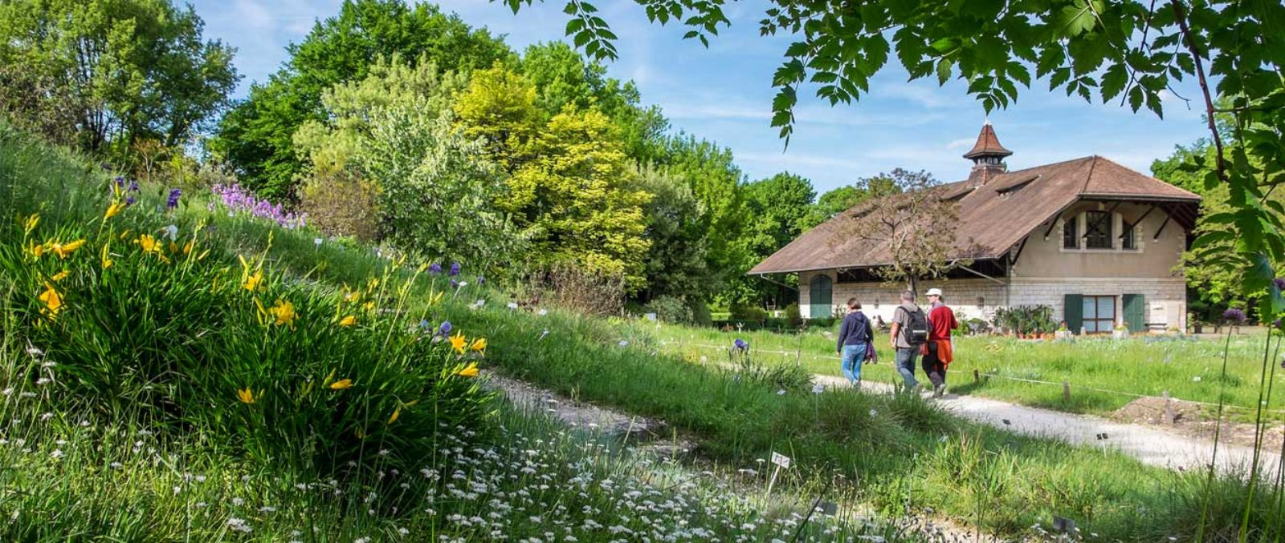

Beginnen können wir unseren Veranstaltungskalender dieses Jahr erst im März, dafür mit einem Besuch dort, wo es üppig blüht und die Pflanzenvielfalt schier unglaublich ist – in den Merian Gärten. Sie sind zu jeder Jahreszeit etwas Besonderes und gerade im Frühling, wenn die Natur erwacht und die ersten Vögel zwitschern, ein farbenfrohes, sinnliches Erlebnis.
Die Merian Gärten sind ein wunderbarer botanischer Garten am Stadtrand von Basel und einzigartiger Ort, um den Alltag hinter sich zu lassen. Der ehemalige Landsitz des Agronomen und Philanthropen Christoph Merian wird heute von der Christoph Merian Stiftung verwaltet. In einer allgemeinen Gartenführung lernen wir die Merian Gärten kennen und können ihre Pflanzenvielfalt bestaunen.

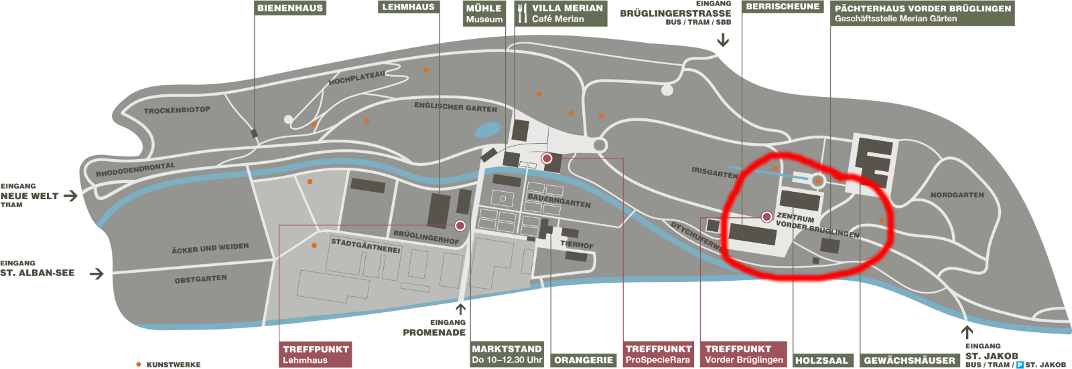

____________________________________________________________________________

27. März 2021  Samstag | 97. Delegiertenversammlung – via Skype
Zeit und Ort: | 9.30 – 12.30 Uhr via Skype  Um das Gelingen der digitalen DV möglichst sicherzustellen, wird die Anzahl der anwesenden Personen reduziert und mit Vollmachten (wie bei der physischen DV) gearbeitet.  Die Sektion Basel kann somit mit 2 Delegierten digital teilnehmen, neben der Anwesenheit von Susanne Kudielka als unserer Sektionsvertreterin.  Traktanden  1 Aufruf der Delegierten  2 Wahl der Stimmenzählerinnen  3 Protokoll der 96. DV vom 26.09.2020 via Skype  4 Jahresbericht des Zentralvorstandes  5 Bericht der Kommissionen:  - Kommission für Internationale Beziehungen  - Bulletin-Kommission  6 Jahresrechnung 2020 und Bericht der Revisorinnen  7 Budget 2021  8 Wahlen  9 Bestätigung der Sektionsvertreterinnen  10 Ehrungen und Todesfälle  11 98. DV 2022  12 Varia  weitere Informationen bei der Co-Präsidentin Fabia Beurret-Flück und unter: www.akademikerinnen.ch/de/sva/agenda

13. April 2021 | Lunch  Individuelle Konsumation
Zeit: | ab 12.00 Uhr
Ort: | Hotel Krafft am Rhein, Rheingasse 12-18, 4058 Basel
Anmeldung: | bis 3 Tage vor Datum bei Rosmarie Schümperli per SMS an 079 386 89 94

____________________________________________________________________________

22. April 2021  Donnerstag | Die Mode als Ausdruck der Moderne?  Zu Édouard Manets Bild der Amazone von vorn (1882) und seinen Varianten  Präsentation der Masterarbeit in Kunstgeschichte von Doris Boscardin
Zeit: | 18.15 Uhr Beginn des Vortrags
Ort: | Departement für Altertumswissenschaften, Basel  Petersgraben 51, 4051 Basel, Raum 306
Referentin: | lic. phil./M.A. Doris Boscardin
Anmeldung: | bis 16. April 2021 bei Brigitte Vogt-Dafflon brigitte.vogtdafflon@bluewin.ch oder SMS an 079 572 33 49 oder  per Tel. 079 645 78 82 (Joggi Vogt nimmt ab)
Mode als Ausdruck der individuellen Persönlichkeit ist verbunden mit der im Zuge der Französischen Revolution von 1789 erfolgten Abschaffung der ständischen Kleiderregeln. Die aufkommende bürgerliche Gesellschaft entwickelt ein Bewusstsein für ihren steten Wandel und ihren Zusammenhang mit Konsum und ökonomischen Möglichkeiten. Über die Kostüm-geschichte hinaus ist Mode ein wissenschaftlich noch wenig erforschtes Phänomen.
Doris Boscardins Arbeit untersucht die Frage, ob Édouard Manet mit seinem Flair für Mode und Modernität dem in Charles Baudelaires Essay beschriebenen Maler des modernen Lebens von 1863 nahekommt und insbesondere, welche Rolle die Mode als Ausdruck der Moderne in seinem Gemälde der Amazone von vorn (1882) und dessen Varianten spielt.
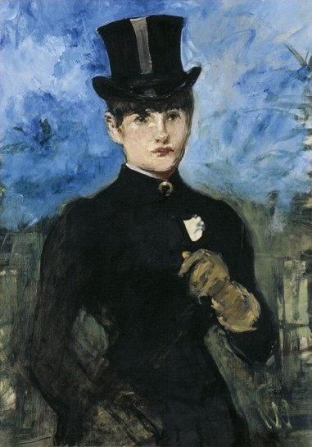
Sowohl zu Manets Amazonenbildern, welche zu seinem Spätwerk gehören, als auch zum Amazonenkostüm – ein Reit- und Promenadenkleid bestehend aus Jacke, Rock und Zylinder und die erste weibliche Sportbekleidung überhaupt – ist Fachliteratur spärlich vorhanden. Recherche und Analyse bestätigen, dass das von Manet dargestellte Amazonenkostüm den Zeitgeschmack widerspiegelt und in Fasson, Stofflichkeit und Farbe den modischen Codes entspricht, welche Schriften wie Alexandre Gaus' Du vêtement de l’Amazone von 1886 und textile Museumsexponate belegen.

4. Mai 2021 | Lunch  Individuelle Konsumation
Zeit: | ab 12.00 Uhr
Ort: | Hotel Krafft am Rhein, Rheingasse 12-18, 4058 Basel
Anmeldung: | bis 3 Tage vor Datum bei Rosmarie Schümperli per SMS an 079 386 89 94

____________________________________________________________________________

6. Mai 2021  Donnerstag | Neuer Impfstoff durch Gentechnologie- wer schützt die Umwelt?  Vortrag mit anschliessendem Apéro riche  Eine Veranstaltung mit dem BPW-Club Basel
Zeit: | 18.15 Uhr Beginn des Vortrags
Ort: | Departement für Altertumswissenschaften, Basel  Petersgraben 51, 4051 Basel, Raum 306
Referentin: | Dr. sc. nat. Ursula Jenal  Geschäftsleitung Jenal & Partners Biosafety Consulting
Kosten: | Der Vortrag ist kostenlos, der Apéro riche kostet 25.- CHF pro Person
Anmeldung: | bis 3. Mai 2021 bei Fabia Beurret-Flück per Mail an  fabia.beurret@bluewin.ch oder 079 340 18 69  Bitte mitteilen ob Sie auch am Apéro teilnehmen.
Umweltrisikobewertungen sind für die Zulassung von neuartigen, gentechnisch veränderten Impfstoffen bei den europäischen und amerikanischen Zulassungsbehörden notwendig. Eine umfassende Abklärung der Risiken muss zeigen, dass sich ein solcher Impfstoff nicht in der Umwelt vermehren und verbreiten kann. Welche Risiken ein solcher Impfstoff für die Umwelt birgt und welche Abklärungen zu deren Schutz notwendig sind, wird im Rahmen dieses Vortrages besprochen.

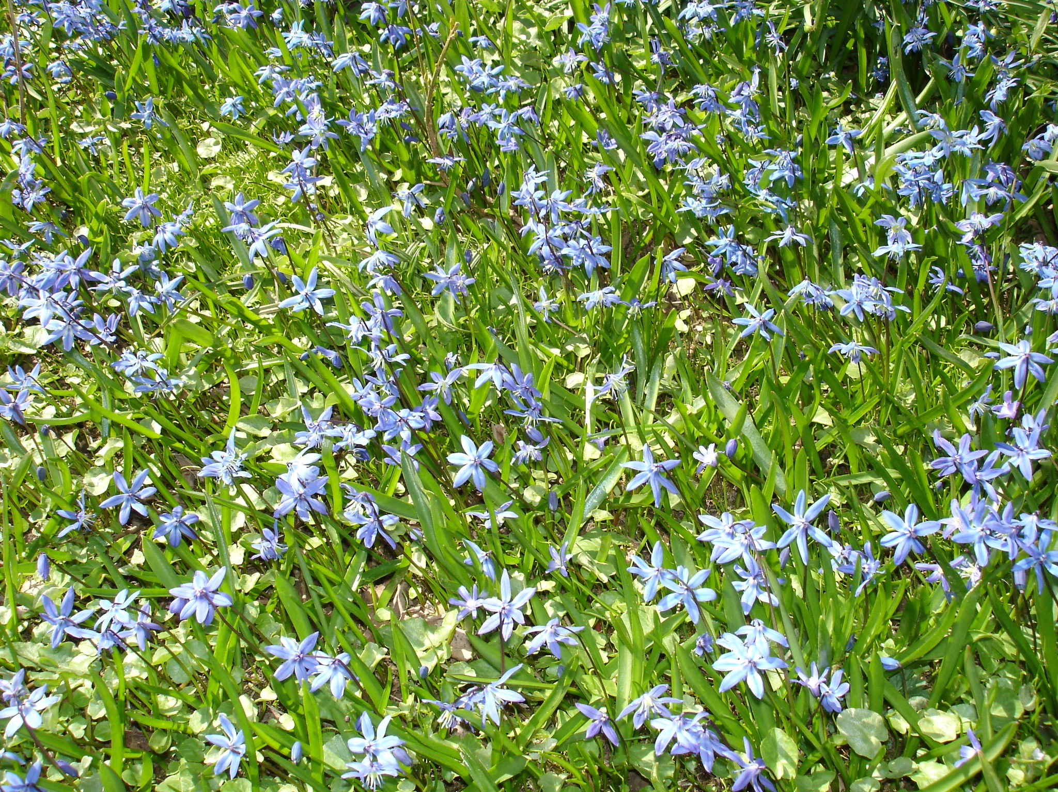

8. Mai 2021  Samstag | Weiterbildung SVA: Gewalt gegen Frauen und Selbstverteidigung  zweisprachig: D und F
Zeit: | 9.30 – 12.30 Uhr
Ort: | Digital oder in Bern, Gesellschaftshaus Distelzwang (reserviert)  nähere Angaben folgen unter www.akademikerinnen.ch/de/sva/agenda
Referentinnen: | Dr. Livia Boscardin, Wen-Do-Trainerin und Fachperson geschlechter-spezifische Gewalt  Anna-Béatrice Schmalz, Leiterin der Kampagne "16 Tage gegen Gewalt an Frauen"
Kosten: | für SVA-Mitglieder kostenlos, für Nicht-Mitglieder 90.- CHF  Die Teilnehmerzahl ist auf 20 begrenzt.
Anmeldung: | bei Livia Boscardin per Mail an sekretariat@akademikerinnen.ch  mit Angabe von: Name, Vorname; Sektion; Adresse; Mailadresse; Telefon-nummer; bevorzugte Sprache: D oder F  Informationen zur Anmeldefrist und ob die Veranstaltung digital oder vor Ort in Bern stattfinden wird können bei Livia Boscardin erfragt werden.
Inhalt: | Einführung in die Kampagne "16 Tage gegen Gewalt an Frauen" und das SVA Jahresthema 2021 "Gewalt gegen Frauen", mit Wen-Do Workshop.  Wen-Do, übersetzt "Der Weg der Frauen", ist ein abwechslungsreicher Mix aus technischen Übungen, Diskussionen und Rollenspielen. In den Kursen werden einfache, aber effektive verbale sowie körperliche Selbst-verteidigungs-Techniken für konkrete Alltags- und Angriffssituationen trainiert. Belästigung und Gewalt werden altersgerecht thematisiert und Informationen über Unterstützungsangebote erteilt. Im Fokus aller Kurse stehen Grenzen – deren Wahrnehmung und selbstbewusste Setzung und unsere Reaktionsmöglichkeiten, falls sie missachtet werden. Und auch der Spass kommt nicht zu kurz!  Der Workshop eignet sich für Frauen jeden Alters und jeder Fähigkeit. Keine Angst, es sind keine körperlich anspruchsvollen oder schweiss-treibenden Trainingseinheiten dabei! Alle können mitmachen!

____________________________________________________________________________

12. Mai 2021  Mittwoch | Führung durch die Ausstellung Grenzfälle: Basel 1933–1945  des Historischen Museums Basel in der Barfüsserkirche
Zeit: | 17.45 Uhr Treffpunkt im Eingang der Barfüsserkirche  18.00 Uhr Beginn der Führung  Dauer 1 Stunde
Ort: | Barfüsserkirche Basel  Bitte denken Sie daran, dass gegebenenfalls auch noch im Mai die Hygiene- und Sicherheitsmassnahmen gelten, insbesondere Maskenpflicht.
Referent: | Patrick Moser, Kurator der Ausstellung
Kosten: | 25.- CHF pro Person
Anmeldung: | bis 10. Mai 2021 bei Fabia Beurret-Flück per Mail an  fabia.beurret@bluewin.ch oder 079 340 18 69
Das Leben in Basel wurde in den Jahren 1933 bis 1945 stark vom nationalsozialistischen Regime in Deutschland geprägt. Die Ausstellung rückt die grenzüberschreitenden Beziehungen ins Zentrum und thematisiert das Verhältnis von Baslern und Baslerinnen, Schweizer Behörden und lokalen Unternehmen und Institutionen zum Nationalsozialismus. Sie nimmt auch Bezug auf die Flüchtlingspolitik, das politische Klima, die wirtschaftliche Vernetzung, das Leben der jüdischen Einwohner und den Alltag im Krieg. Ziel der Ausstellung ist es eine Anregung zum Nachdenken über den Umgang mit der Vergangenheit zu geben.

____________________________________________________________________________

4. Juni 2021  Freitag | Das Rebbau-Jahr im Winter – 3. Lektion  Sekt-Herstellung und Umkehrosmose  mit anschliessendem Spargelessen bei Josy Nussbaumer
Ort: | Firma Cava Tec in Nenzlingen Matten
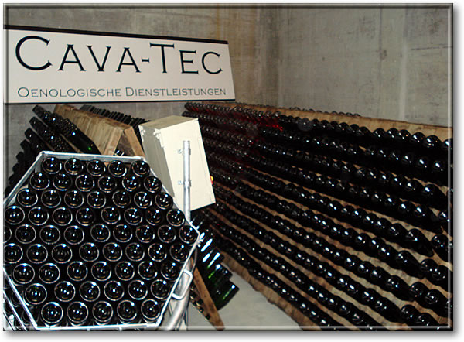
Treffpunkt:  Rückfahrt: | 18.15 Uhr am Bahnhof Grellingen  Mit Fahrgemeinschaften fahren wir in die Firma Cava Tec.  um 19.30 Uhr nach Grellingen zum Spargelessen bei Josy Nussbaumer am unteren Moosweg 5 in Grellingen.  Josy’s Haus ist zirka 200 Meter vom Grellinger Bahnhof entfernt.  Es hat trotz Sackgasse genügend Parkplätze neben dem Haus.
Kosten: | 30.- CHF pro Person
Anmeldung: | bis 28. Mai 2021 bei Josy Nussbaumer 061 751 21 56 oder  079 135 40 06 oder per Mail an josynussbaumer@bluewin.ch

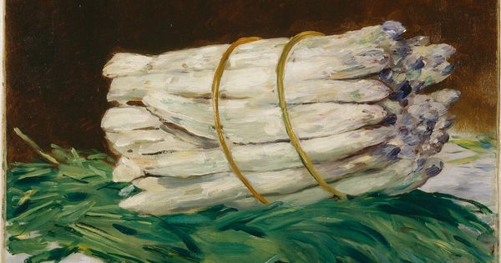
Eduard Manet Spargelbündel 1880, Wallraf-Richartz-Museum, Köln

____________________________________________________________________________

8. Juni 2021 | Lunch  Individuelle Konsumation
Zeit: | ab 12.00 Uhr
Ort: | Hotel Krafft am Rhein, Rheingasse 12-18, 4058 Basel
Anmeldung: | bis 3 Tage vor Datum bei Rosmarie Schümperli per SMS an 079 386 89 94

24.–27. Juni 2021 | Studienreise im Jubiläumsjahr der Sektion Graubünden nach Genua  (organisiert, aber abhängig von den Corona-Massnahmen)
Zur Durchführbarkeit und den Details der Reise siehe unter
www.akademikerinnen.ch/de/sva/agenda

____________________________________________________________________________

Emilie Louise Frey Preis

Der Emilie Louise Frey-Preis wird vom Schweizerischen Verband der Akademikerinnen (SVA) der Sektion Basel zur Förderung junger Wissenschaftlerinnen verliehen und jährlich im Rahmen der Feierlichkeiten des Dies academicus der Universität Basel in der Martinskirche durch die Rektorin der Universität überreicht. Leider musste der Dies im vergangenen November aufgrund der Corona-Pandemie ausfallen.
Wir freuen uns auf den in diesem Jahr hoffentlich wieder stattfindenden Dies, an dem der Emilie Louise Freis Preis 2020 dann an Dr. Janina Bühler offiziell übergeben wird und haben Ihnen hier einmal die eindrucksvolle Liste der bisherigen Preisträgerinnen zusammengestellt. Nähere Angaben zu ihren wissenschaftlichen Arbeiten finden Sie übrigens auf unserer Homepage, schauen Sie einmal rein: www.akademikerinnen.ch/de/basel/emilie_louise_frey_preis

2020 | Dr. Janina Bühler (Psychologie)
2019 | Elisa Gerten, M Sc (Wirtschaftswissenschaften)
2018 | Katharina Johanne Laubscher, M Sc (Physik) und Ksenia Reznikova M Sc (Chemie)
2017 | Dr. Katharina Ruhe (Medizin-Psychologie)
2016 | Sophia Joray, MA (Altertumswissenschaften)
2015 | Dr. Anna Petrig (Jurisprudenz)
2014 | keine Preisverleihung
2013 | Dr. Mirjam Jenny (Psychologie)
2012 | Dr. Iris M. Obernauer (Wirtschaftswissenschaften)
2011 | Rahel Heule, M Sc (Physik)
2010 | Dr. Cécile Meier (Medizin)
2009 | Dr. Christine Beckert (Germanistik)
2008 | Jenny Hutter, MLaw und Dr. Mariel Dimsey (Jurisprudenz)

Finanzen
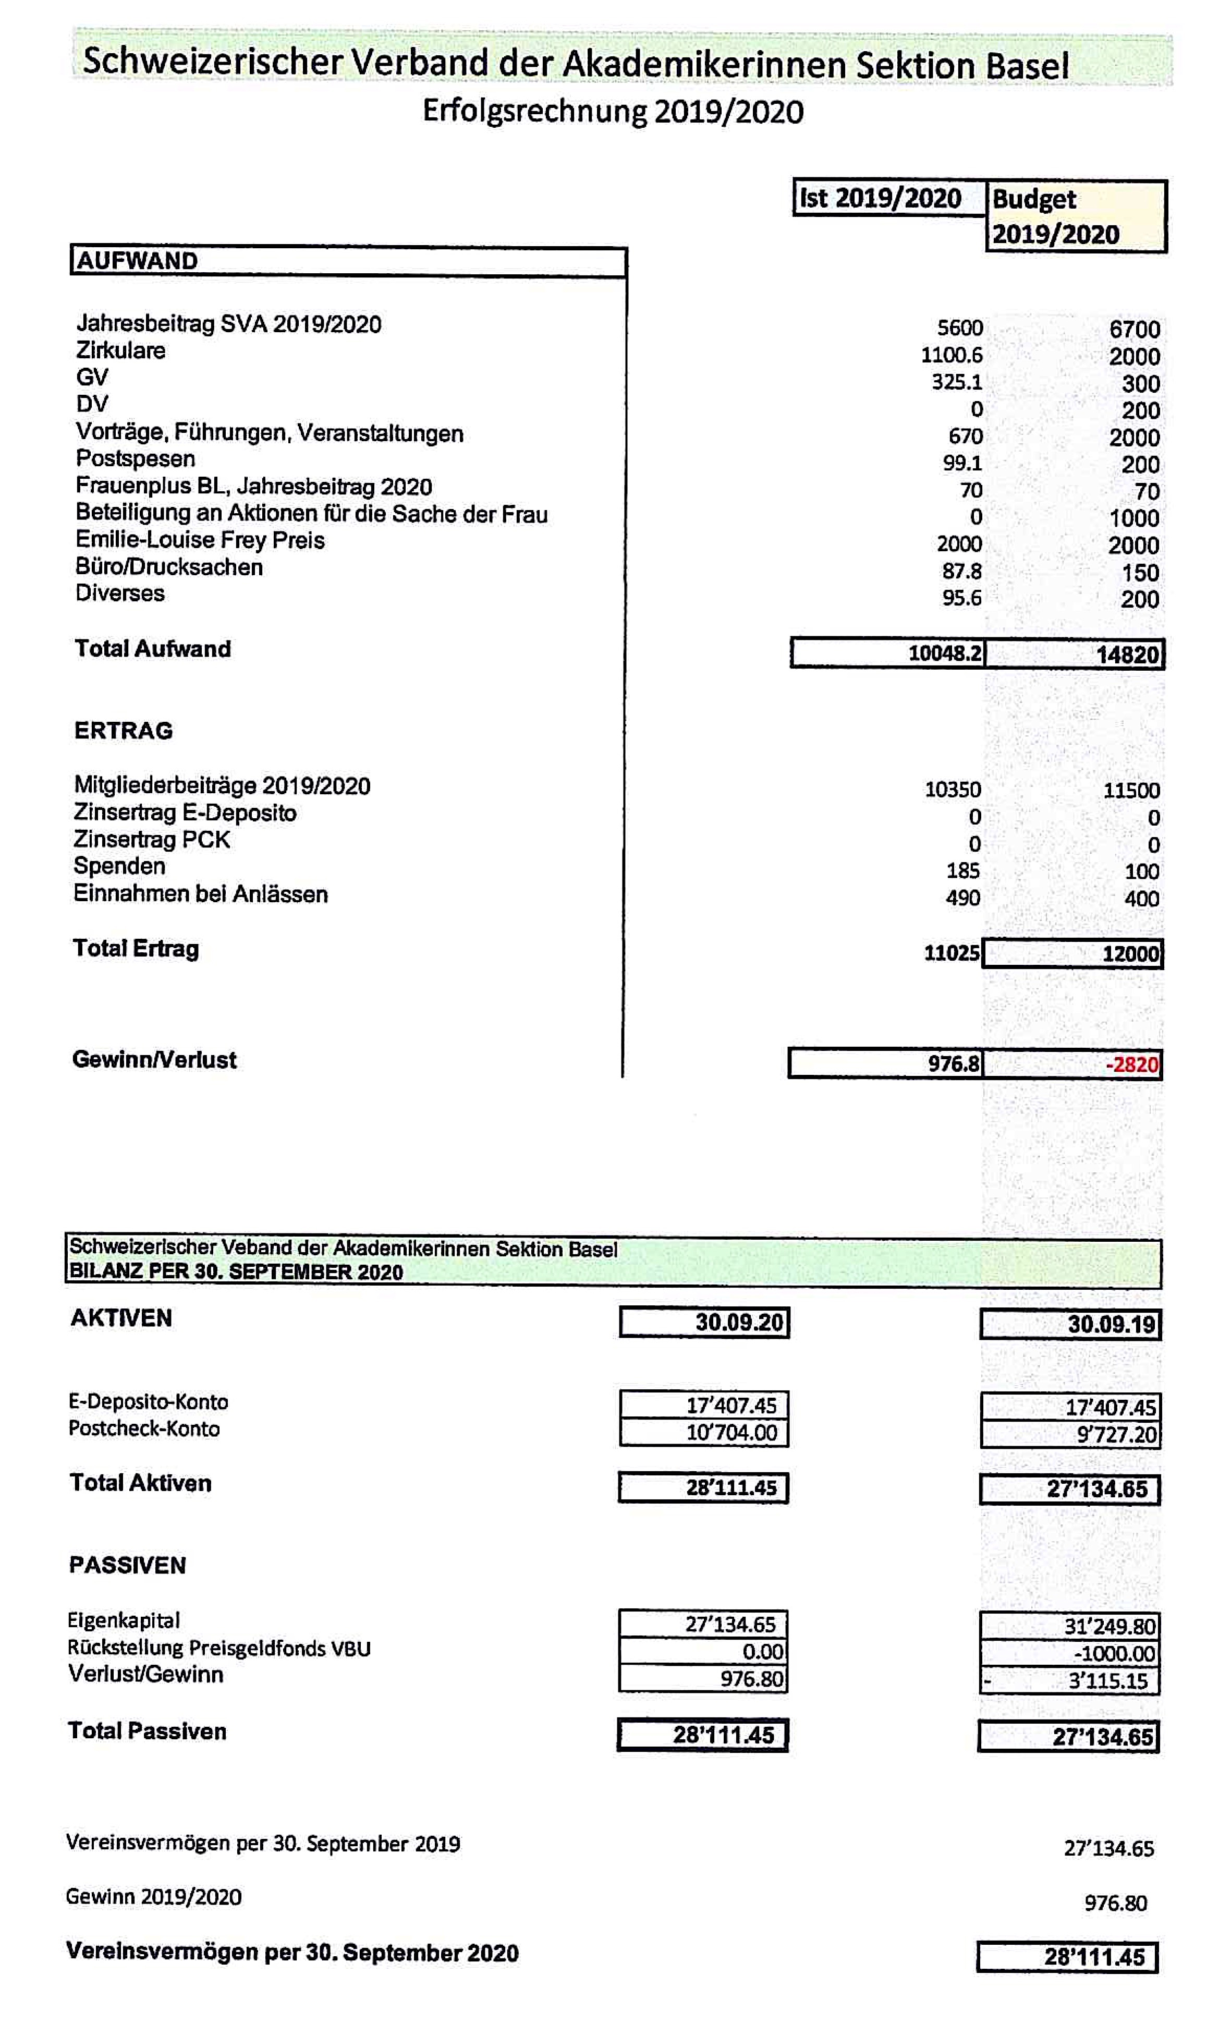

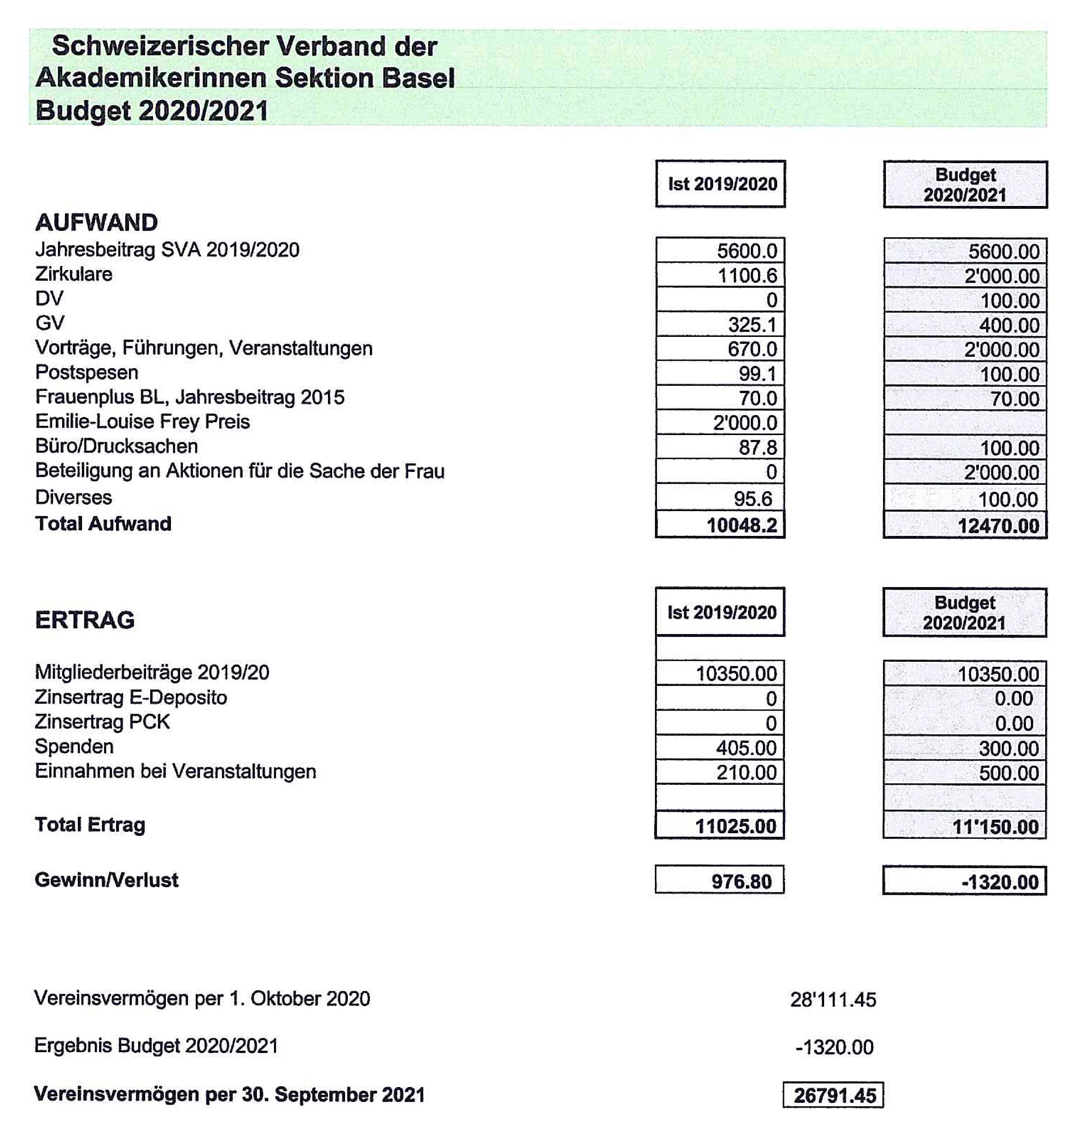

Die Erfolgsrechnung, Bilanz und das Budget wurden im Rahmen der schriftlich durchgeführten Jahresversammlung 2020 am 30. November 2020 verschickt (Email oder Postversand).

Adressänderungen und Mutationen

Liebe SVA Mitglieder der Sektion Basel
Bitte melden Sie mir Ihre Adress-, Email- oder Telefonänderungen sowie Mutationen.
Nur so kann sichergestellt werden, dass Sie unsere Mitteilungen erhalten.
Auf unsere Veranstaltungen machen wir nochmals per Reminder oder zuweilen mit einem Newsmail aufmerksam. Auch diese erhalten Sie nur, wenn wir im Besitz Ihrer korrekten Emailadresse (und gegebenenfalls Postadresse) sind.
Herzlichen Dank im Voraus!
Nadja Rüfenacht
Mitgliederadministration des SVA Sektion Basel
nadja.ruefenacht@bluewin.ch

Oberwilerstr. 82, 4102 Binningen, M 079 753 72 36

Undelivered Mail Returned to Sender... @... ?

I'm sorry to have to inform you that your message could not
be delivered...

Brief zurück an Absender, Adresse unbekannt...

... Kein Anschluss unter dieser Nummer...

Vorstand und Ressorts Vereinsjahr 2020/2021
Dr. Fabia Beurret-Flück  Luftmattstrasse 23  4052 Basel  M 079 340 18 69  fabia.beurret@bluewin.ch | Co-Präsidentin  Veranstaltungen | 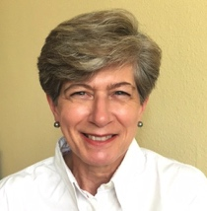
lic. iur. Susanne Speiser  T (G) 061 552 80 13  susanne.speiser@bl.ch | Co-Präsidentin  Veranstaltungen | 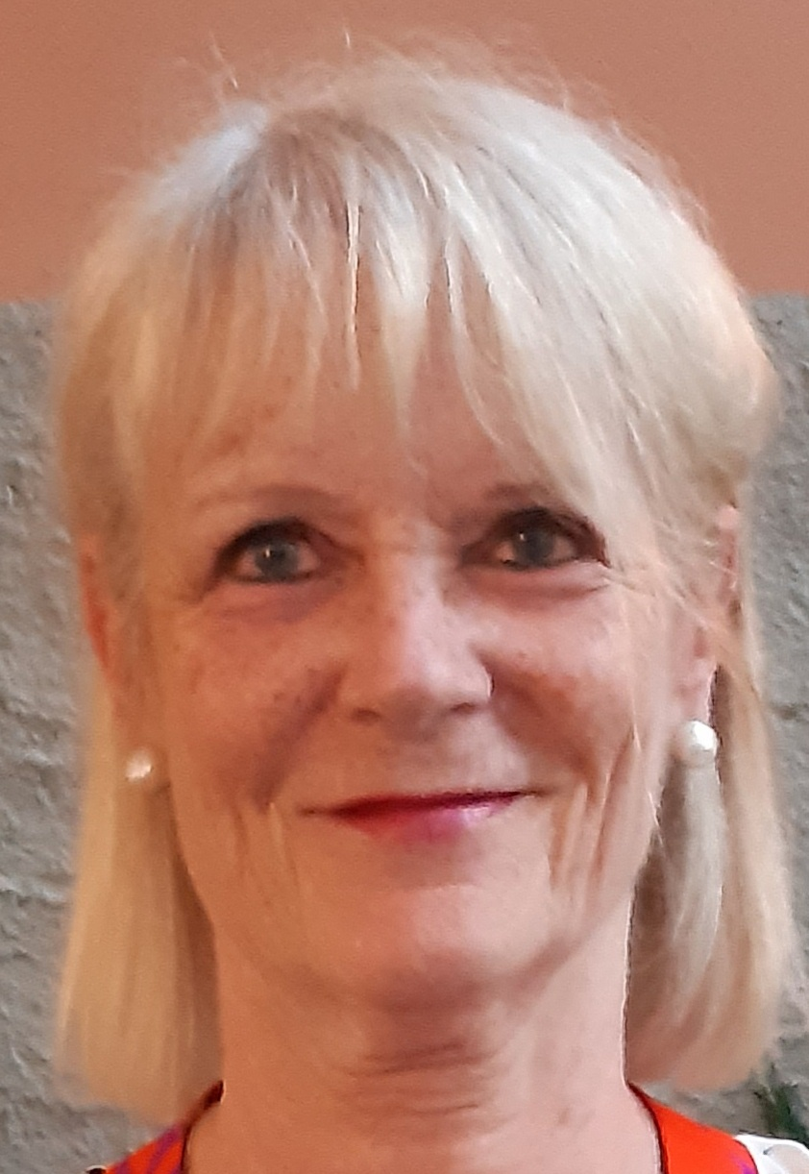
Dr. Susanne A. Kudielka  Sommergasse 29  4056 Basel  M 079 263 86 69  T 061 382 23 50  skudielka@sunrise.ch | Zirkular  Sektionsvertreterin im SVA | 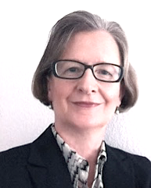
lic. iur. Nadja Rüfenacht  Oberwilerstr. 82  4102 Binningen  M 079 753 72 36  nadja.ruefenacht@bluewin.ch | Mitgliederadministration  Newsletter
lic. phil. Karoline Sutter Okomba  Aeschenvorstadt 24  4051 Basel  M 076 220 75 25  sutter@karolinesutter.ch | Finanzen | 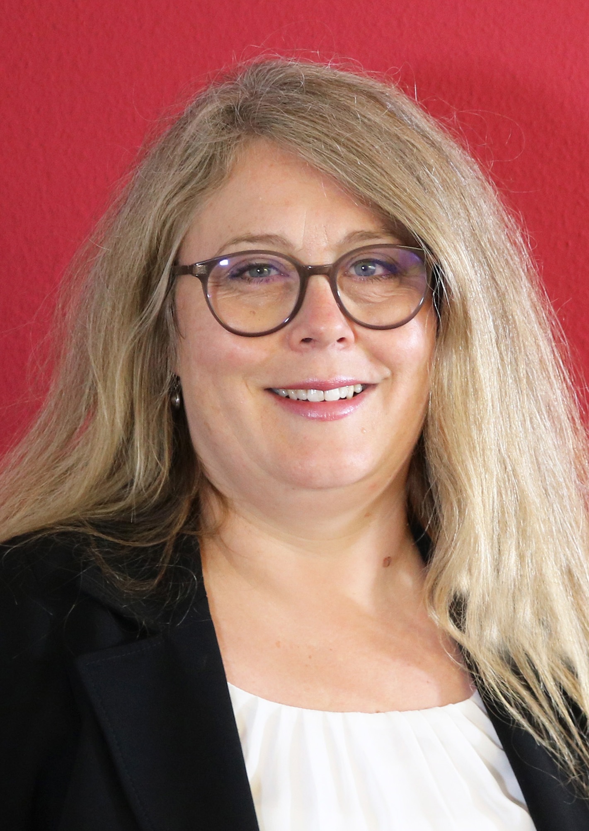
lic. iur. Brigitte Vogt-Dafflon  Hermann-Albrechtstr. 7  4058 Basel  T 061 681 81 34  brigitte.vogtdafflon@bluewin.ch | Veranstaltungen  Homepage | 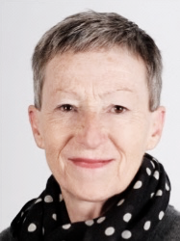
Weitere Vereinsmitglieder mit Aufgaben:
lic. phil./M.A. Doris Boscardin | Präsidentin SVA
Dr. Livia Boscardin | Sekretariat SVA
Prof. Dr. Catherine Bandle | Buchhaltung
Josy Nussbaumer | 1. Revisorin
Michelle Bachmann, M.A. | 2. Revisorin
Dr. Livia Boscardin | 3. Revisorin

Absender: Nadja Rüfenacht, Oberwilerstr. 82, 4102 Binningen

Besuchen Sie uns auch auf unserer Homepage: www.akademikerinnen.ch/de/basel
und folgen Sie uns auf Facebook: www.facebook.com/SVASektionBasel

